OPPO广告接入注意事项

一、banner：

1、banner不能与插屏式原生和插屏广告同时展示，因此显示插屏式原生和插屏广告的时候，需要隐藏/覆盖掉当前banner；

2、banner在未切换页面时，不允许重新拉取（可在官方文档v3.0广告规范中确认），所以游戏页面可以一直显示，在结算页面、全屏导出页面、首页界面可以更新，尽量增加banner曝光；

3、小游戏自带加载页不允许展示banner，附图在群里（也可在官方文档v3.0广告规范中确认）；

4、OPPO规定banner上方按钮文字（大多为视频按钮下的“点击跳过”按钮）不得贴近banner造成用户误点，banner上方按钮文字（大多为视频按钮下的“点击跳过”按钮）不得延时出现；

5、banner点击率一般不得超过5%，在7%左右也是可以的，不违规情况下点击率一般在1%，如需要进行提高banner点击率的操作，例如第4点中出现的文字延时出现、第4点未提及的文字上移，需接入后台开关zs_switch。

二、插屏式原生/插屏广告（插屏式原生本质是用原生广告的ID,只是自己处理成插屏的样式）

1、是否展示：后台配置版本号与当前版本号不一致时，不展示插屏式原生/插屏广告；版本号与当前版本一致时，展示插屏式原生/插屏广告。

2、原生广告误触开关逻辑：（下方有图片示例）

点击广告图片可以跳转进入广告。（无论开关情况）

点击图片左上角或者右上角的关闭按钮可以关闭广告。（无论开关情况）

原生广告误触开关为1时，插屏式原生下方按钮文字默认“点击查看广告”/“查看广告”，点击此按钮可以跳转进入广告。

原生广告误触开关为0时，插屏式原生下方按钮为“点击跳过”，点击“点击跳过”按钮可以关闭广告。

从插屏式原生/插屏广告跳出去后，返回直接关闭当前插屏。

3、违规情况

插屏式原生和插屏广告加起来不能展示超过8次，静态式原生无限制，可增加其他静态原生曝光，由于总数有限制，因此优先展示插屏式原生广告，基本不展示插屏广告；

插屏式原生和插屏广告不能在10秒内频繁展示；

插屏式原生、插屏广告、banner不能同时展示，因此展示插屏式原生时，需隐藏当前banner。

4、提高展示成功率

可在成功页的插屏式原生（本质还是原生广告）设置2-3个原生id，第一个拉取不到广告时，可以拉去第二个或者第三个；

失败页的原生id顺序可以与成功页的相反；

预加载广告内容；

单局游戏时长较短的游戏推荐在每局游戏结束后（不论成功还是失败）展示。

单局游戏时长较长的游戏，除了在每局游戏结束后（不论成功还是失败）展示外，建议在用户会主动点击的弹窗出现页，例如用户主动点击商城、皮肤后出现的弹窗，展示插屏式原生广告。

5、提高点击率

接入后台点击率控制（需有文档）

在游戏页/首页添加一个缩小版原生广告，拉取id顺序与成功页的顺序一样。（可暂不处理）插屏式原生广告需调用广告描述desc，因为广告描述可以有效提升原生广告点击率；

展示一次原生广告后，不论用户有没有点击，下次展示的广告都刷新。

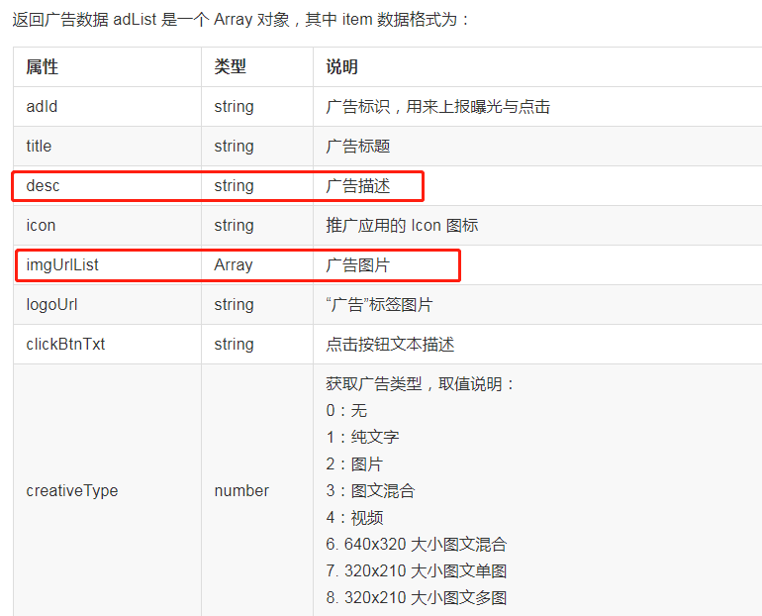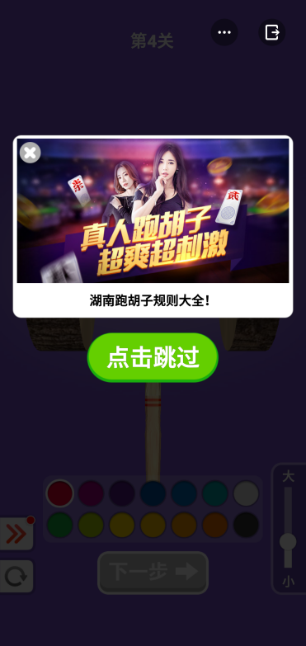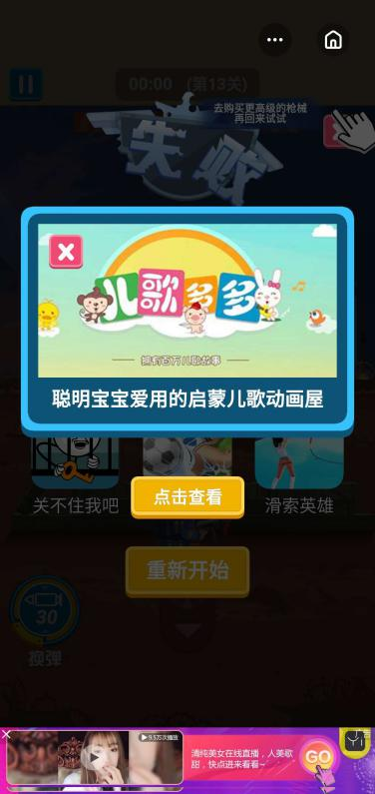

三、视频

1、视频按钮上需有视频播放小图标；

2、视频不得默认勾选播放；

3、视频按钮下方的跳过按钮不得延时出现，不得靠近banner；

4、banner和视频是否展示不受任何开关控制；

5、视频拉取不到时需有提示。

四、导出

1、导出分为普通导出，如首页侧栏导出、游戏页侧栏导出、单个icon式导出（导出的广告可固定时间轮换）、结束页（如复活、多倍领取页）的六个导出（导出的广告可固定时间轮换或上下轮播），均接入导出位置开关。（红字导出必须有）

2、OPPO不允许的导出情况：全屏导出、侧栏和单个icon式导出同时展示、底部轮播。

3、为提高导出效果和收入，需要每次游戏结束不论成功还是失败，都展示结算页导出、插屏式原生，且互相不影响对方是否展示。

五、其他注意事项

1、需接入oppo数据上报，截图如下，此功能最低支持1060，但游戏打包时需最低兼容至1050；

2、游戏需有背景音乐，关闭和打开背景音乐按钮需要正常工作，需可以通过手机自带调节音量按钮来调节音量；

3、是否调用了登录接口，没有调用的话需要报备一下（这里可以和运营沟通）；

4、用户数据需要保存在服务器，如果是保存在本地，用户清理缓存会造成游戏记录流失，需要给用户提示（这里可以和运营沟通）